31 Temmuz 2015

Araştırma Notu 15/185

CHP’NİN ÖNERDİĞİ AİLE SİGORTASININ MALİYETİ DÜŞÜK
Seyfettin Gürsel* Gökçe Uysal∗∗ ve Melike Kökkızıl∗∗∗
Yönetici Özeti
Seçim kampanyası sırasında CHP tarafından sunulan birçok sosyal politika önerisi kamuoyunda tartışma yarattı. Bu araştırma notunda söz konusu öneriler içerisinden aile sigortası olarak da bilinen gelir desteklerini inceliyoruz. Bu öneriye göre aylık hane geliri 720 TL altında olan hanelerin gelirlerinin bu eşiğe çıkarılması öngörülüyor. TÜİK tarafından açıklanan Gelir ve Yaşam Koşulları Anketi verilerine göre bu eşiğin altında kalan hane sayısının 2015 yılında 750 bin civarında olduğunu tahmin ediyoruz. Hanelerin büyük kısmının gelirinin eşiğe yakın olması sebebiyle bu politika önerisinin maliyeti kamu bütçesi tarafından rahatlıkla kaldırılabilir boyuttadır. Ayrıca çalışmamayı ön şart koyan mevcut birçok sosyal yardıma kıyasla gelir eşiğini kıstas kabul eden bu politika önerisi bireylerin işgücü piyasası bağlılıklarını artıracaktır. Ancak bu önerinin hanelerde yaşayan birey sayısını da dikkate alarak düzeltilmesi daha adil bir paylaşım için gereklidir. Bir taraftan da gelir dağılımındaki ve yaşam maliyetindeki bölgesel farklılıklar göz önünde bulundurularak bu öneriye bölgesel bir boyut katılabilir.
CHP’nin aile gelir sigortası önerisi
Son seçim kampanyasında CHP’nin gelir eşitsizliği ile yoksullukla mücadeleye yönelik önerileri önemli yankı uyandırdı. CHP başlıca dört gelir transferi önerisi yaptı: Emeklilere 2 aylık ikramiye, çiftçilere mazotun litresinin 1,5 liradan satılması, asgari ücretin net 1500 TL’ye yükseltilmesi ve ayda 720 TL’nin altında gelire sahip hanelere bu eşiğe erişecek kadar gelir desteği. Bu öneriler iktidardaki Adalet ve Kalkınma Partisi tarafından özellikle bütçeye getireceği “aşırı” yük nedeniyle eleştirildi ve “gerçekçi olmadığı” iddia edildi. Gerek iktidar tarafından gerek CHP sözcüleri tarafından bu gelir transferlerinin maliyeti hakkında farklı rakamlar öne sürüldü ancak ayrıntılı bir maliyet hesabı kamuoyuna açıklanmadı.
Bu araştırma notunda CHP’nin kısaca “Aile Sigortası” olarak adlandırdığı asgari gelir garantisinin boyutlarını belirlemek, bütçeye getireceği ek harcamanın yaklaşık maliyetini tahmin etmek ve bu sosyal politika önerisinin etkinlik açısından genel bir değerlendirmesini yapmak istiyoruz. Bunun yapılabilmesi için hanelerin gelir bilgisine erişmek gerekiyor. CHP seçim beyannamesinde belirtmese de “kullanılabilir gelirin” söz konusu olduğunu kestirebiliriz. Kaldı ki hane düzeyinde başka gelir istatistikleri de mevcut değil. Bu amaca en uygun veri TÜİK’in 2006 yılından itibaren yayınlamaya başladığı Gelir ve Yaşam Koşulları Anketleri’nde (GYKA) bulunmaktadır. Hesaplamalarımızda bu anketin en güncel verilerini kullanıyoruz.
Asgari gelirin altında yaklaşık 750 bin hane mevcut
CHP 2015 yılı itibariyle garanti edilecek hane asgari gelir düzeyini ayda 720 TL olarak belirliyor. Bu rakam yıllık olarak 8.640 TL ediyor. Yayınlanan en güncel GYKA, 2013 yılına aittir. Ancak verinin yapısı itibariyle GYKA’da sorulan gelir bir önceki yıla ilişkin olduğundan hane gelirlerine dair en güncel veri 2012 yılı gelirlerini yansıtıyor. Bu doğrultuda 2015 yılında 8.640 TL olan geliri 2012 yılına indirgememiz gerekiyor. TÜFE endeksinin 2012 Haziran düzeyi ile 2015 Haziran düzeyi arandaki enflasyon farkını (yüzde 26,7) dikkate alarak bugünkü 8.640 TL’nin 2012 yılında 6.819 TL’ye karşılık geldiğini hesaplıyoruz.
2012 yılı itibariyle 6.819 TL’nin altında gelire sahip hane sayısı GYKA verilerinden 712.927 olarak hesaplanıyor. Toplamda 20 milyon 624 bin hane mevcut olduğuna göre gelir desteği yapılacak hanelerin oranı yüzde 3,5 çıkıyor (Tablo 1). 2012’den 2015’e gelir dağılımının dikkate değer bir değişikliğe uğramadığı varsayımı altında ve nüfusun üç yılda 2,5 milyon civarında arttığı dikkate alındığında, 2015 için gelir desteğinden yararlanacak hane sayısının 750 bin civarında olduğunu tahmin ediyoruz.
Tablo 1 Asgari gelir düzeyinin altında kalan haneler
 |  | Hane sayısı | Payı(%)
Yıllık 6819 TL* ve üzeri gelire sahip haneler |  | 19.912.146 | %96,5
Yıllık 6819 TL'den düşük gelirine sahip haneler |  | 712.927 | %3,5
Toplam hane sayısı |  | 20.625.073 | 100%
 | Kaynak: TÜİK 2013 Gelir ve Yaşam Koşulları Anketi mikro veri seti; Betam
 | *2015’te aylık 720 TL olan yıllık 8.640 TL’nin Haziran 2012’deki yıllık karşılığı

Gelir desteğinin bütçeye maliyeti oldukça düşük
Hane bazında yapılacak gelir takviyesinin ne kadar ek kamu harcaması gerektirdiğine gelince, 6.819 TL gelir sınırı ile bu sınırın altında kalan hanelerin gelirlerinin bu asgari gelir ile farkları toplandığında 1 milyar 664 bin lira çıkıyor (Tablo 2). Bu tutarı 2015 fiyat düzeyi ile düzeltip yararlanacak hane sayısındaki tahmini artışı da dikkate alarak bütçeye ek maliyet yaklaşık 2 milyar 200 milyon lira olarak tahmin edilebilir.
Tablo 2 Programın maliyeti
Aile sigortası programından faydalanacak kişi sayısı | 712.927 kişi
Kişi başına ortalama eksik gelir | 2334 TL
Aile sigortası programının 2014 fiyatlarıyla maliyeti | 1.663.971.618 TL
Kaynak: TÜİK 2013 Gelir ve Yaşam Koşulları Anketi mikro veri seti; Betam

Bütçeye maliyetin oldukça düşük çıkmasının bir nedeni gelir desteği yapılacak hane sayısının sınırlı olması, bir diğer nedeni de bu hanelerin büyük çoğunluğunun gelir düzeyinin Şekil 1’de görüldüğü gibi asgari gelir sınırına oldukça yakın düzeyde olmasıdır. 2012 yılı için asgari gelir sınırı altında kalan hanelerin bu sınırla olan gelir farklarının ortalaması 2.334 liradır (Tablo 2). 2015 için düzeltme yapıldığında ortalama fark 2.957 liraya çıkmaktadır.
Şekil 1 6819 TL' den düşük gelire sahip hanelerin gelir dağılımı 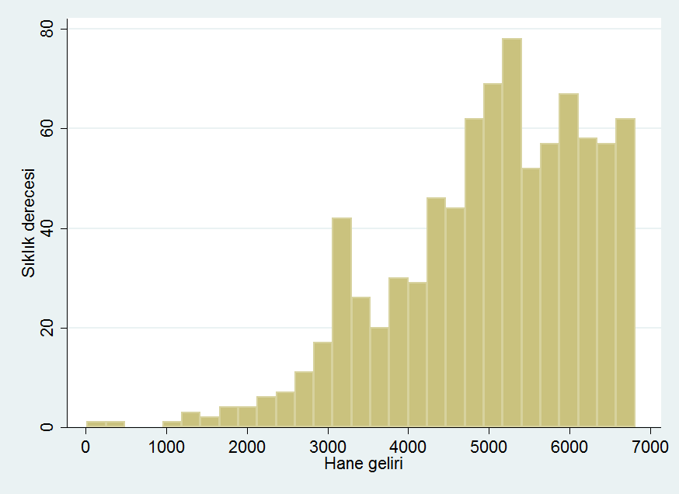Kaynak: TÜİK 2013 Gelir ve Yaşam Koşulları Anketi mikro veri seti; Betam
Aile sigortasının bölgesel boyutu
Gelir desteğinden faydalanacak 712 bin hanenin (2012 itibariyle) 12 bölgeye (Düzey 1) dağılımı Şekil 2’de gösterilmektedir. Sonuçlar beklendiği gibi yoksulluk ölçümlerinin bölgesel dağılımı ile örtüşmektedir. 6 bölgede asgari gelir desteğinden yaralanacak hanelerin payı Türkiye genelindeki yüzde 3,5’luk payın üzerindedir. En yüksek pay yüzde 8,3 ile Güneydoğu’dadır. Ardından Orta Doğu Anadolu (yüzde 6,3) ve Akdeniz (yüzde 5,7) gelmektedir. En düşük pay ise yüzde 0,5 ile İstanbul bölgesine aittir.
İstanbul bölgesinde gelir desteğinden faydalanacak hane sayısının bu ölçüde düşük olmasının esas neden bölgesel gelir eşitsizliğinin çok yüksek olmasıdır. 2012 için Türkiye genelinde 6.819 TL olarak hesaplanan asgari gelir sınırı 22.850 TL olan Türkiye medyan gelirinin yaklaşık 16.000 TL altındadır. Buna karşılık bu fark İstanbul’un 29.577 TL olan medyan gelirine göre yaklaşık 22.750 TL, Güney Doğu’da ise 15.831 TL medyan gelire kıyasla 9.000 TL altındadır. İstanbul’da belli bir gelir seviyesinin altında kalan hane oranının az olması, bu en büyük ve en “zengin“ kentte yoksul yaşamadığı anlamına gelmez. Aynı hane geliri seviyesine sahip olmakla birlikte yaşam maliyetleri İstanbul’da Güney Doğu Anadolu’ya kıyasla daha yüksektir. Ayrıca gelirin yoksulluğun ve yoksunluğun yegane ölçütü olmadığını hatırlatalım.
Şekil 2 Aile sigortası programından faydalanacak hanelerin bölgesel dağılımı
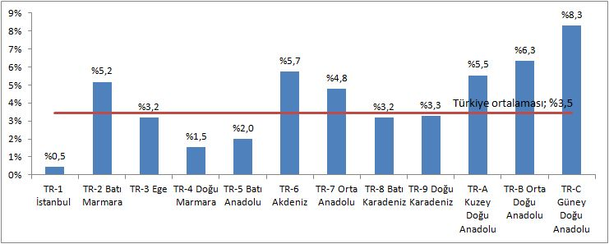
Kaynak: 2013 Gelir ve Yaşam Koşulları Anketi mikro veri seti; Betam

Aile sigortası bağlamında hane büyüklükleri
Gelir desteğinden yararlanacak hanelerin büyüklükleri söz konusu sosyal politikanın etkinliği açısından kritik öneme sahiptir. Az sayıda üyeye sahip bir hane ile çok sayıda üyeye sahip hanenin mutlak olarak aynı gelir desteğinden faydalanmaları adil paylaşıma engel teşkil eder. Örneğin bugün itibariyle yaklaşık yıllık 3.000 TL olarak hesapladığımız ortalama gelir desteğinden yararlanan 2 üyeli ve 5 üyeli iki hane düşünelim. İlk hanede kişi başı gelir desteği yıllık 1.500 TL / yıl olurken ikinci hanede yıllık 600 TL ile sınırlı kalacaktır. Eğer aile sigortasından yaralanacak hanelerin büyüklükleri arasında büyük farklar söz konusu ise yoksullukla mücadele açısından etkili olmayan bir durum ortaya çıkacaktır.
Türkiye’de gelir desteğinden yaralanacak haneler arasında çok büyük farklar olduğu görülmektedir (Tablo 3). Yaklaşık 713 bin hanenin 261 bini tek üyeli, 187 bini de iki üyeli hanelerden oluşmaktadır. Aile sigortası kapsamına alınacak ailelerin yaklaşık üçte ikisinin 1-2 üyeli küçük hanelerden, onda birinin ise 5-6 üyeli büyük hanelerden teşkil ettiği görülmektedir. Çok az sayıda da olsa (3 bin kadar) 12 kişilik hanelerin mevcudiyeti de dikkat çekmektedir. Bu oldukça eşitsiz dağılımın önemli bir nedenin hane büyüklüğü arttıkça çalışan, dolayısıyla gelir getiren üye sayısının artmasından kaynaklandığını tahmin ediyoruz. Diğer ifade ile, hanede çalışan sayısı arttıkça toplam hane gelirinin asgari gelir sınırının üzerine çıkma ihtimalinin arttığını kestirebiliriz. Açıktır ki, yaklaşık eşit tutarda gelire sahip ancak üye sayısı ve bileşimi itibariyle büyük farka sahip iki hanenin aynı ölçüde gelir desteğinden yaralanması adil olmayacaktır.

Tablo 3 Aile sigortası programı kapsamındaki hanelerin hane büyüklüğü
Hanede yaşayan birey sayısı | Hane sayısı | Yüzdelik payı
1 | 261.087 | 36,6%
2 | 187.152 | 26,3%
3 | 82.172 | 11,5%
4 | 63.617 | 8,9%
5 | 60.723 | 8,5%
6 | 19.400 | 2,7%
7 | 16.521 | 2,3%
8 | 9.643 | 1,4%
9 | 7.412 | 1,0%
11 | 1.934 | 0,3%
12 | 2.969 | 0,4%
13 | 297 | 0,0%
Toplam | 712.927 | 100,0%
Kaynak: 2013 Gelir ve Yaşam Koşulları Anketi mikro veri seti; Betam

Mevcut sosyal yardımlar çerçevesinde aile sigortası
Aile Sigortası tartışmasında mevcut sosyal yardımların durumuna değinilmemektedir. Bu durumda halihazırda uygulanan sosyal yardımların olduğu gibi devam edeceğini varsayıyoruz. Aile Sigortası çerçevesinde gelir desteğinden yararlanacak hanelerin halen verilen sosyal yardımlardan ne ölçüde yararlandıkları merak edilebilir. 2013 GYKA verilerine göre yaklaşık 713 bin olarak tahmin ettiğimiz potansiyel yararlanıcı hane sayısın yarısından biraz fazlasının (yüzde 55,4 ü) sosyal yardım almadığı kalanının ise (yüzde 44,6’sı) çeşitli miktarlarda sosyal yardım almalarına rağmen asgari gelir çıtasının altında kaldıkları görülmektedir (Tablo 4). Kısaca, aile sigortası kapsamında gelir desteği alacak hanelerin yarısının sosyal yardım şemsiyesinin dışında kaldığı, diğer yarısının ise aldıkları yardıma karşın eşik hane gelirine ulaşamadığı görülmektedir.
Tablo 4 Halihazırda sosyal yardım desteği alan haneler ile aile sigortası programı hedefindeki haneler
 | Aile sigortası programı hedefindeki haneler |  | Aile sigortası programı dışında kalanlar
 | Hane sayısı | Payı | Hane sayısı | Payı
Sosyal yardım almayanlar | 395.141 | %55,4 | 17.728.247 | %89,0
Sosyal yardım alanlar | 317.786 | %44,6 | 2.183.899 | %11,0
Toplam | 712.927 | %100,0 | 19.912146 | %100,0
Kaynak: 2013 Gelir ve Yaşam Koşulları Anketi mikro veri seti; Betam

Aile sigortası politikasının genel değerlendirmesi
CHP’nin gelir transferi önerilerinden birini teşkil eden “aile sigortası” ya da “asgari gelir garantisi” politikasının partinin seçim beyannamesinde yer aldığı şekliyle başlıca 5 konuda eleştirel bir değerlendirmeye tabi tutulabileceğini düşünüyoruz: 1)Bütçeye getireceği yük, 2)Uygulama sorunları, 3)Gelir kıstası olarak hane yerine bireyin seçilmesi, 4)Gelir desteğinin bölgesel olarak farklılaştırılması, 5)Mevcut sosyal yardımlarla bağdaştırılması.
- Bu araştırmanın en önemli bulgusu kuşkusuz CHP’nin aile sigortası ya da asgari gelir garantisi önerisinin bütçeye getireceği ek yükün beklenenden daha düşük çıkmasıdır. 2015 yılı için yaklaşık 2 milyar 200 milyon olarak tahmin ettiğimiz harcama bu yılın 473 milyar lira olarak bağlanan merkezi yönetim bütçesinin yüzde 0,5’inden ibarettir. Bu bakımdan uygulanabilirliği mali disiplinle bağdaşır ölçüdedir. Emeklilere iki maaş ikramiyenin gerektirdiği ek harcamanın neredeyse onda biri düzeyindedir.
- Sosyal yardımların gelir eşiği yardımıyla belirlenmesi ve düzenli bir şekilde yapılması kuşkusuz yoksullukla mücadelede mevcut yöntemlerin çoğuna kıyasla çok daha etkin bir politikadır. Ancak uygulamada başlıca zorluk kabul edilen asgari gelirden daha düşük gelire sahip hanelerin nasıl belirleneceğidir. Bu politika uygulanacak olursa gelir koşuluna uyan hanelerin başvurması istenecektir. Daha sonra da bu hanelerin gerçek gelirleri ile beyan ettikleri gelirlerin sınanması gerekir. Türkiye’de geniş kapsamlı bir gelir vergisi tabanı olmadığından kamu otoritesinin hane gelirlerini nesnel bir şekilde tespit etmesi önemli zorluklar içerir.
- CHP önerisinde asgari geliri (ayda 720 TL) hane düzeyinde belirlemiştir. Oysa bu asgari gelir düzeyinin altında gelire sahip hanelerin büyüklükleri çok farklıdır. Veriler bu tür hanelerin neredeyse üçte birinin tek kişilik hanelerden oluştuğunu göstermektedir. Yaklaşık aynı gelire sahip ancak üye sayısı itibariyle büyük farklılık gösteren hanelere aynı miktarda gelir desteğinde bulunmak adil değildir. Gelir kıstasının kişisel düzeyde belirlenmesi, hatta hane bileşimine göre eşdeğer gelir düzeltmesi yapılarak belirlenmesi zorunludur.
- Garanti gelirin ülke genelinde belirlenmesi bölgeler arası büyük gelir farklılıkları nedeniyle adil değildir. Bu araştırmanın da ortaya çıkardığı gibi Türkiye genelinde gelir desteğinden yararlanacak hanelerin payı yüzde 3,5 iken bu pay İstanbul’da yüzde 0,6’dan ibarettir. Ülke genelinde saptanan asgari gelir, bölgeler arası fiyat düzeyi farkları nedeniyle bazı bölgeler için görece yüksekken bazı bölgeler için oldukça düşük kalmaktadır. Bu yöntemle İstanbul’da hatta yüzde 1,5’luk paya sahip Doğu Marmara’da derin yoksulluk içinde bulunan haneler asgari gelir garantisinden yararlanamayabilirler. Bu sorunu aşmak için asgari gelir düzeyi bölgeler düzeyinde farklılaştırılabilir.
- Türkiye’de mevcut sosyal yardımların büyükçe bir kısmı bireylerin çalışmıyor olması ön şartını taşımaktadır. Diğer bir deyişle, sosyal yardımların bir kısmından sadece çalışmayan bireyler faydalanabilmektedir. Bu ön şart bireylerin işgücü piyasasıyla bağlarını zayıflatmaktadır. Aile sigortası politika önerisinde olduğu gibi sosyal yardımların bireylerin istihdam durumlarına bakmaksızın gelir eşiği yöntemiyle belirlenmesi, bireylerin işgücü piyasasıyla bağlarının zayıflamasına engel olacaktır. Bir yandan da yoksulluğun sadece işgücü piyasası dışında kalmış bireylere has bir olgu olmadığı açıktır. Gelir eşiğine dayalı sosyal yardımlar çalışan yoksulluğu olarak bilinen bu duruma karşı da bireyleri ve/veya haneleri koruyacaktır.

*Prof. Dr. Seyfettin Gürsel, Betam, Direktör, seyfettin.gursel@eas.bahcesehir.edu.tr
∗∗ Yrd. Doç. Dr. Gokce Uysal, Betam, Direktör Yardımcısı, gokce.uysal@eas.bahcesehir.edu.tr
∗∗∗Melike Kökkızıl, Betam, Araştırma Görevlisi, melike.kokkizil@eas.bahcesehir.edu.tr
Deniz Öncü'ye katkılarından dolayı teşekkür ederiz.
Kişi başına gelir için yapılan bu düz hesap da aslında doğru değildir. Gelir eşitsizliğine ve yoksulluğa dair ölçütlerde kişi başına gelir ortak tüketimlerin etkisi dikkate alınarak hane büyüklüğü ve bileşimi dikkate alınarak “eşdeğer gelir” olarak hesaplanır. Örneğin, TÜİK bu düzeltmeyi yaparken OECD formülünü kullanmaktadır. Bu formüle göre ilk yetişkin 1, diğer yetişkinler 0,5, çocuklar da 0,3 olarak kabul edilir. Bu formüle göre iki yetişkinli bir hanenin üye sayısı 1,5, üç yetişkinli iki çocuklu bir hanenin üye sayısı ise 2,6 olarak kabul edilir. Buna 3.000TL tutarındaki gelir desteği iki kişilik hanede “eşdeğer gelir” olarak kişi başına 2.000 TL, beş kişilik hane de ise 1.154 TL olmaktadır.

